引智课程推荐 | 立命馆大学《日本刑法学总论》（Criminal Law-General Provisions in Japan）（全日文授课 有中文课堂翻译）

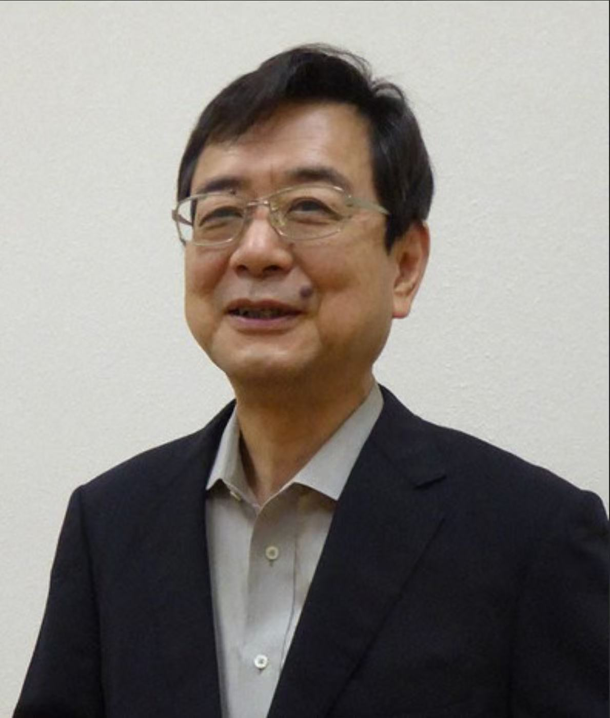

主讲人简介
松宫孝明，教授，2006年在立命馆大学获得法学博士学位，隶属于日本立命馆大学法务研究科，博士生导师，2010年至2016年担任立命馆大学法务研究科科长，日本刑法学会原理事，现任立命馆大学法务研究科教授，日本经济刑法研究会会长，兼任华东政法大学刑事法学院客座教授、中国人民大学法学院名誉教授、中国人民大学刑事法律科学研究中心客座教授、山东大学法学院客座教授。在日本的《法律时报》、《判例时报》、《法学教室》以及我国的《中外法学》、《法学》、《法学评论》、《法律科学》等重要期刊和杂志发表论文200余篇，出版著述50多部，《刑法总论讲义》《刑法分论讲义》已被翻译成中文出版。
Profile
MATSUMIYA Takaaki, professor, received his Juris Doctor degree from Ritsumeikan University in 2006. He is affiliated with the Department of Legal Studies at Ritsumeikan University as a doctoral supervisor and was the department director from 2010 to 2016. He is a professor at the Department of Legal Studies at Ritsumeikan University, President of the Society of Economic Criminal Law of Japan, and a former council member of the Japanese Society of Criminal Law. He is also an honorary Professor of the Law School of Renmin University of China, a visiting professor of the Criminal Law Science Research Center of Renmin University of China, and a visiting professor of the Law School of Shandong University. He has published over 200 papers and over 50 books in influential journals and magazines such as Law Times, Case Times, Law Classroom in Japan, Peking University Law Journal, Law Science, Law Review, and Science of Law in China. His Lecture Notes on General Criminal Law and Specific Criminal Law have been translated into Chinese and published.﻿
课程时间
2026年3月10日－3月20日 （共8次课）
形式：线下全日语授课 有课堂中文翻译

选课时间
该课程的选课已于2026年1月14日14：00开始，选课对象是2024级、2025级硕士研究生、博士研究生。欢迎大家选修华东政法大学2026年度重点引智项目课程立命馆大学《日本刑法学总论》（Criminal Law-General Provisions in Japan）。

课程内容

讲座 | 讲座题目 Topical Lectures | 上课时间 | 上课地址
讲座一  3月10日（周二） | 日本刑法学总论：1.日本刑法典的构造  2.刑罚论  Criminal Law-General Provisions in Japan | 下午第6节至第9节课 | 松江校区
讲座二  3月11日（周三） | 日本刑法学总论：1. 犯罪体系论  2. 因果关系与客观归责  Criminal Law-General Provisions in Japan | 上午第2节至第5节课 | 松江校区
讲座三  3月12日  （周四） | 日本刑法学总论：1.不纯正不作为犯  2.违法性论  Criminal Law-General Provisions in Japan | 晚上第6节至第9节课 | 松江校区
讲座四  3月13日（周五） | 日本刑法学总论：1.正当防卫的正当性  2.紧急避险的法律性质  Criminal Law-General Provisions in Japan | 下午第6节至第9节课 | 松江校区
讲座五  3月17日（周二） | 日本刑法学总论: 1.责任论的意义与责任能力  2.故意与错误  Criminal Law-General Provisions in Japan | 下午第6节至第9节课 | 松江校区
讲座六  3月18日  （周三） | 日本刑法学总论: 1.过失论与客观归责  2.未遂与未完成犯罪  Criminal Law-General Provisions in Japan | 上午第2节至第5节课 | 松江校区
讲座七  3月19日（周四） | 日本刑法学总论：1.间接正犯与共同正  2.狭义的共犯  Criminal Law-General Provisions in Japan | 晚上第6节至第9节课 | 松江校区
讲座八  3月20日（周五） | 日本刑法学总论：1.共犯论的相关问题  2.罪数论与刑法论  Criminal Law-General Provisions in Japan | 下午第6节至第9节课 | 松江校区

